IE11应急flash方案

对于IE11 flash插件问题解决方案

IE11浏览器点击编辑配置，出现流程图组件空白情况，可以通过更改浏览器的文档模式解决



操作如下：

1. 在空白页面按下F12，呼出控制台

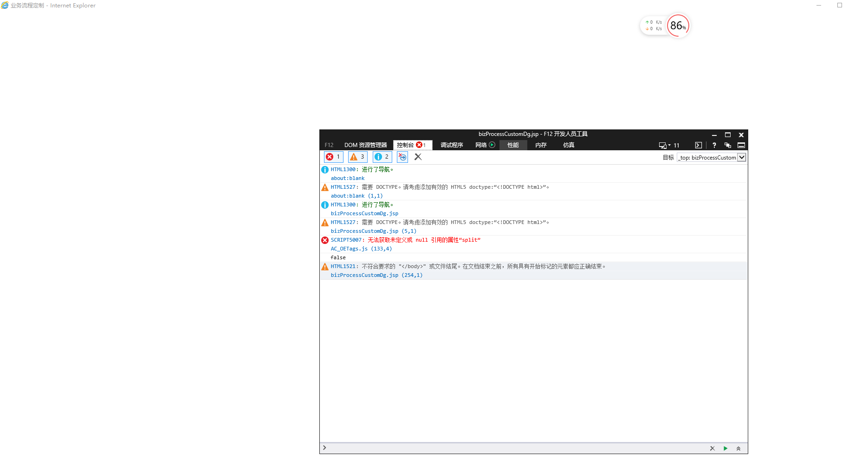

1. 点击文档模式更改为10版本即可

